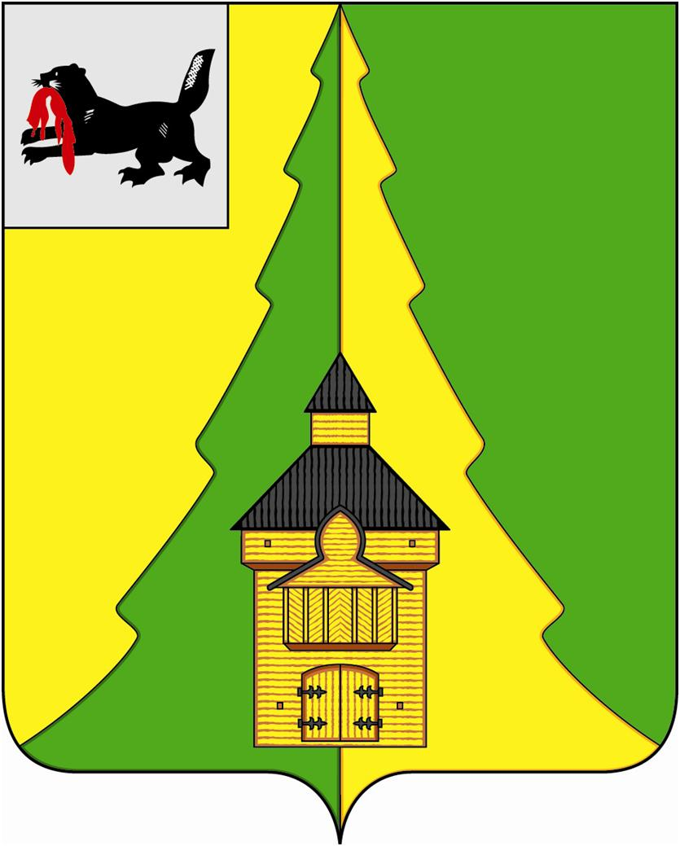

Российская Федерация
Иркутская область
Нижнеилимский муниципальный район
АДМИНИСТРАЦИЯ

ПОСТАНОВЛЕНИЕ

От «29» сентября 2015_г. № 1103
г. Железногорск-Илимский

О подготовке и проведении мероприятий, связанных с
новогодними праздниками
для детей.

В связи с организацией и проведением мероприятий, связанных новогодними праздниками для детей.

ПОСТАНОВЛЯЕТ:

- Утвердить организационный комитет по подготовке и проведению мероприятий, связанных с новогодними праздниками для детей (приложение № 1).
- Утвердить Положение о порядке проведения мероприятий, связанных с новогодними праздниками для детей (приложение № 2).
- Отделу по культуре, спорту и делам молодежи администрации Нижнеилимского муниципального района (Василенко С.А.) разработать план по подготовке и проведению мероприятий, связанных с новогодними праздниками для детей в срок до 7 декабря 2015 года.
- Рекомендовать главам городских и сельских поселений провести мероприятия, связанных с новогодними праздниками для детей.
- Настоящее постановление разместить на официальном сайте администрации Нижнеилимского муниципального района и опубликовать в периодическом издании «Вестник Думы и администрации Нижнеилимского муниципального района».
- Контроль за исполнением данного постановления возложить на заместителя мэра района по социальной политике Г.В.Селезневу.

Мэр района М.С.Романов

Рассылка: в дело-2; членам орг.комитета, главам городских и сельских поселений, ОКСДМ, ДО, ОГБУЗ «ЖРБ», Кожевиной Г.В.
Невзорова Д.В.
30206
Приложение №1
к постановлению администрации
Нижнеилимского муниципального района
№ 1103 от 29.09. 2015г.

Состав
Организационного комитета по подготовке и проведению мероприятий, связанных с новогодними праздниками для детей.

- Селезнева Галина Владимировна- заместитель мэра района по социальной политике – председатель оргкомитета;
- Василенко Светлана Александровна – начальник отдела по культуре, спорту и делам молодежи администрации Нижнеилимского муниципального района – заместитель председателя оргкомитета;

Члены оргкомитета:
- Невзорова Дарина Владимировна – главный специалист отдела организационной работы и социальной политики;
- Ронжина Нина Михайловна – начальник МКУ «Центр»;
- Осенкова Марина Николаевна –ведущий инженер пресс-секретарь администрации Нижнеилимского муниципального района;
- Межова Ольга Петровна – директор МУК РДК «Горняк»;
- Перминова Татьяна Викторовна – начальник Департамента образования;
- Шакирянова Татьяна Викторовна – директор ОГКУ «Управление социальной защиты населения по Нижнеилимскому району (по согласованию);
- Скорикова Любовь Анатольевна – главный врач ОГБУЗ «ЖРБ» (по согласованию);
- Кожевина Галина Владимировна – начальник территориального отдела Управления федеральной службы по надзору в сфере защиты прав потребителей и благополучия человека по Иркутской области в Нижнеилимском районе (по согласованию);
- Юмашев Павел Георгиевич – начальник отдела по молодежной политике, спорту и культурно-массовому досугу администрации Железногорск-Илимского городского поселения (по согласованию).

Заместитель мэра района Г.В.Селезнева

Приложение №2
к постановлению администрации
Нижнеилимского муниципального района
№ 1103 от 29.09.2015г.

Положение
О порядке проведения мероприятий, связанных с новогодними праздниками для детей.

Глава 1. Общие положения.

- Настоящее Положение определяет порядок проведения администрацией Нижнеилимского муниципального района (далее - администрация района) мероприятий, связанных с новогодними праздниками для детей (далее – порядок).
- Организация проведения мероприятий, связанных с новогодними праздниками для детей (далее – новогодние праздники), включает в себя:
а) приобретение новогодних подарков;
б) проведение новогоднего театрализованного представления «Ёлка мэра» в Железногорск-Илимском городском поселении (далее – «Ёлка мэра»).
- Финансирование расходов на проведение мероприятий, связанных с новогодними праздниками для детей, осуществляется за счет средств местного бюджета.
- Вопросы, связанные с проведением новогодних праздников, не урегулированные Порядком, разрешаются в соответствии с действующим законодательством.

Глава 2. Порядок предоставления детям новогодних подарков.

- Новогодние подарки предоставляются детям:
–в возрасте от 2 лет до 3 лет из числа детей-сирот, детей, оставшихся без попечения родителей, и детей инвалидов;
–в возрасте от 2 лет до 14 лет включительно из многодетных семей.
- Предоставление детям новогодних подарков осуществляется администрацией Нижнеилимского муниципального района.
- Одному ребенку предоставляется только один подарок.
- Для получения новогоднего подарка формируется список детей из заявок городских и сельских поселений, общественной организации многодетных семей, заявлений родителей (законных представителей), поданных в администрацию Нижнеилимского муниципального района (каб. 226) до 7 декабря 2015года.
- Основанием для отказа в предоставлении новогоднего подарка является несоответствие ребенка категориям, указанных в пункте 1 главы 2.
- Новогодний подарок предоставляется на «Ёлке мэра». При отсутствии ребенка на «Ёлке мэра» новогодний подарок предоставляется в администрации Нижнеилимского муниципального района уполномоченному лицу.

Глава 3. Порядок организации проведения «Ёлки мэра».

- «Ёлка мэра» проводится для детей в возрасте от 2 лет до 14 лет включительно из числа детей-сирот, детей, оставшихся без попечения родителей, детей инвалидов и многодетных семей.
- Проведение «Ёлки мэра» осуществляется Муниципальным казенным учреждением культуры РДК «Горняк».
- Посещение детьми «Ёлки мэра» осуществляется по билетам, выданным администрацией Нижнеилимского муниципального района.

Заместитель мэра района Г.В.Селезнева

